Manual de Utilização do GitHub
Criação do Repositório e
Configuração do README



Feito por: Maliky Musa
Disciplina: GSSIR

Introdução
Este trabalho tem como objetivo aprender a utilizar o GitHub e compreender como funciona a criação de repositórios e a utilização do ficheiro README. Atualmente, o GitHub é uma das plataformas mais utilizadas no mundo da informática, programação, redes e servidores, pois permite guardar projetos online, controlar versões de ficheiros e colaborar com outras pessoas.
Durante este trabalho foi criada uma conta no GitHub, um repositório público e um ficheiro README, onde foram adicionadas informações sobre o projeto. Também foi possível compreender o funcionamento dos commits e a importância do controlo de versões.
Além disso, este trabalho permitiu desenvolver competências importantes relacionadas com organização de projetos, documentação técnica e colaboração online.

O que é o GitHub
O GitHub é uma plataforma online utilizada para armazenar projetos, ficheiros, códigos e documentação técnica. A plataforma funciona através do sistema Git, que permite guardar o histórico das alterações realizadas num projeto.
O GitHub é muito utilizado por:
- Programadores;
- Técnicos de redes;
- Administradores de sistemas;
- Empresas de tecnologia;
- Equipas de desenvolvimento.
A plataforma permite:
- Guardar projetos online;
- Criar backups;
- Trabalhar em equipa;
- Restaurar versões antigas;
- Organizar documentação técnica;
- Controlar alterações realizadas nos ficheiros.
Atualmente, o GitHub é uma ferramenta fundamental na área da informática devido à sua facilidade de utilização e às funcionalidades de colaboração.

O que é um Repositório
Um repositório é um espaço online onde ficam armazenados os ficheiros de um projeto. Pode ser comparado a uma pasta digital onde são guardados documentos, imagens, páginas web, códigos e outros conteúdos importantes.
Cada projeto criado no GitHub possui normalmente o seu próprio repositório.
Os repositórios podem ser:
- Públicos – qualquer pessoa pode visualizar;
- Privados – apenas utilizadores autorizados podem aceder.
Neste trabalho foi criado um repositório chamado “MalikyMusa”, utilizado para guardar o ficheiro README e o manual do trabalho.

O que é o ficheiro README
O ficheiro README é o ficheiro principal de apresentação de um projeto no GitHub. O seu objetivo é explicar informações importantes sobre o repositório.
O README normalmente contém:
- Nome do projeto;
- Objetivo;
- Explicações;
- Informações técnicas;
- Instruções de utilização.
O GitHub apresenta automaticamente o README na página principal do repositório.
Neste trabalho, o README foi utilizado para apresentar informações sobre o GitHub e explicar o objetivo do projeto.
Desenvolvimento Prático
Criação do Repositório no GitHub
Passo 1 – Entrar no GitHub
O primeiro passo realizado foi aceder ao site oficial do GitHub através do navegador de internet. Depois de abrir o site, foi efetuado o login na conta pessoal para permitir a criação e gestão do projeto.
O GitHub é a plataforma onde o repositório será armazenado e onde serão realizadas todas as alterações do trabalho.
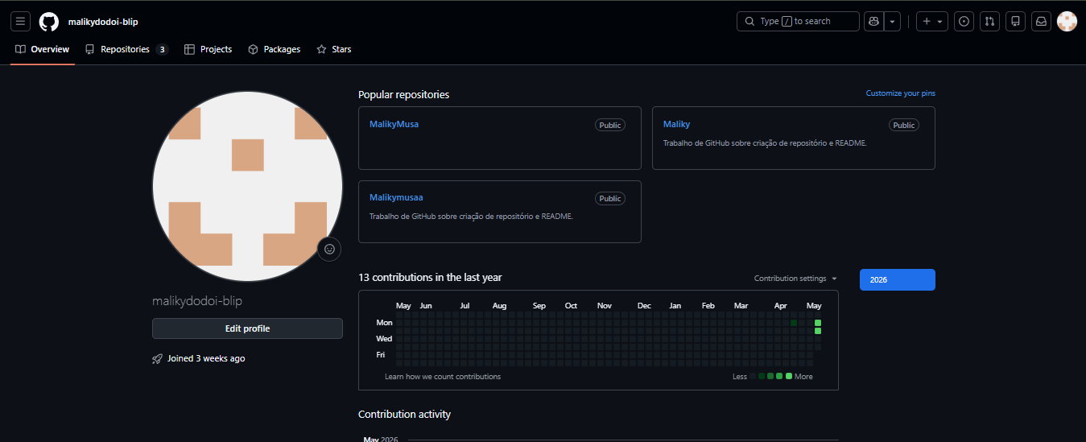

Passo 2
Depois de entrar na plataforma, foi utilizado o botão “+”, localizado no canto superior direito da página.
Este botão permite criar novos projetos, repositórios e outras funcionalidades dentro do GitHub.
De seguida foi selecionada a opção “New repository” para iniciar a criação do repositório utilizado neste trabalho.
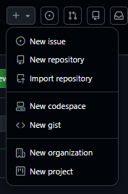

Passo 3 – Configurar o repositório
Na página de configuração foram preenchidas as informações principais do projeto.
O nome utilizado para o repositório foi “MalikyMusa”.
Nesta etapa foi ainda selecionada a opção pública, permitindo que o professor consiga visualizar o repositório através da internet.
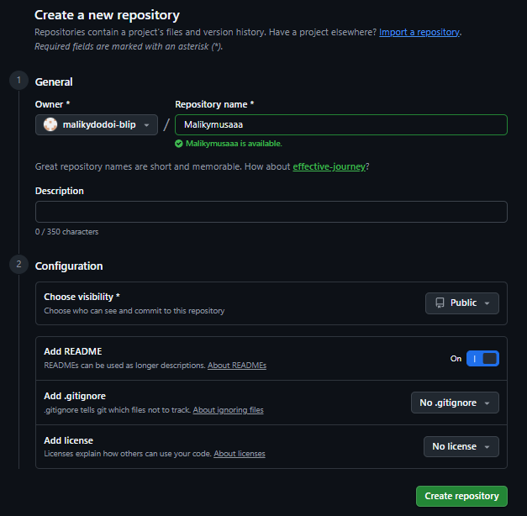
Passo 4
Durante a configuração do repositório foi ativada a opção “Add a README file”.
Esta funcionalidade é importante porque permite criar automaticamente um ficheiro README no projeto.
O README serve para apresentar informações sobre o trabalho e explicar o objetivo do repositório.


Passo 5
Depois da criação concluída, foi apresentada a página principal do repositório.
Nesta página foi possível visualizar:
- nome do projeto;
- ficheiro README;
- ferramentas de edição;
- histórico de alterações;
- opções de configuração.
Esta página funciona como a área principal de gestão do projeto.
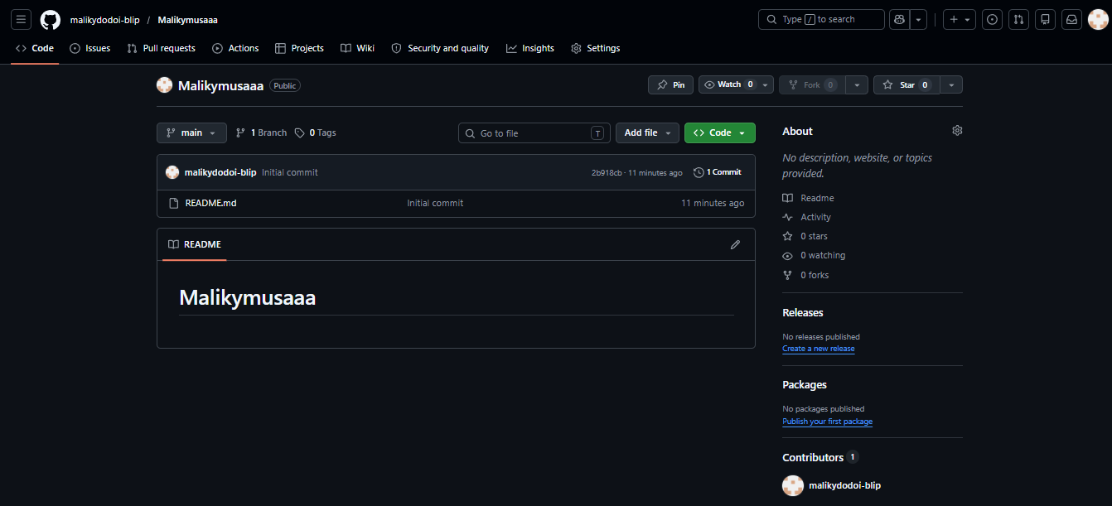

Passo 6
Na página principal do repositório foi selecionado o ficheiro “README.md”.
Este ficheiro já tinha sido criado automaticamente durante a criação do repositório.
O README é utilizado para apresentar informações importantes sobre o projeto.
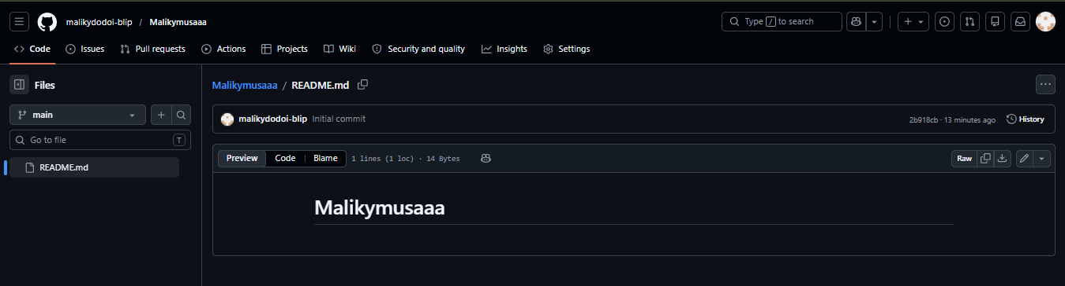

Passo 7
Para editar o ficheiro README foi utilizado o ícone do lápis localizado no canto superior direito da página.
Esta funcionalidade permite modificar diretamente o conteúdo do ficheiro através do navegador.
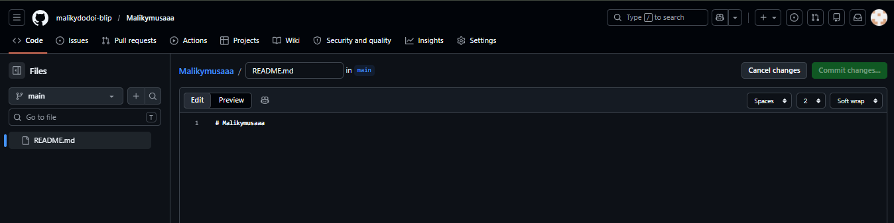

Passo8
Durante a edição foram adicionadas informações relacionadas com:
- o GitHub;
- o objetivo do projeto;
- a utilização do README;
- a descrição do trabalho realizado.
Também foi utilizada a linguagem Markdown para organizar o texto e melhorar a apresentação do conteúdo.
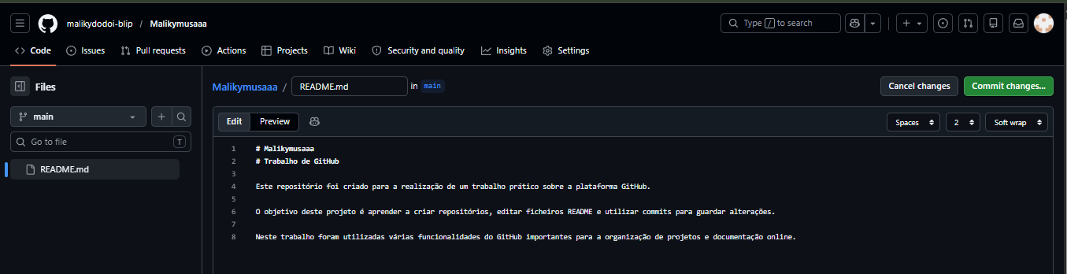
Passo 9
Depois da edição concluída, foi necessário criar uma mensagem de commit para identificar as alterações realizadas.
A mensagem utilizada foi “Atualização do README”.
Os commits são importantes porque permitem guardar o histórico das alterações realizadas no projeto.
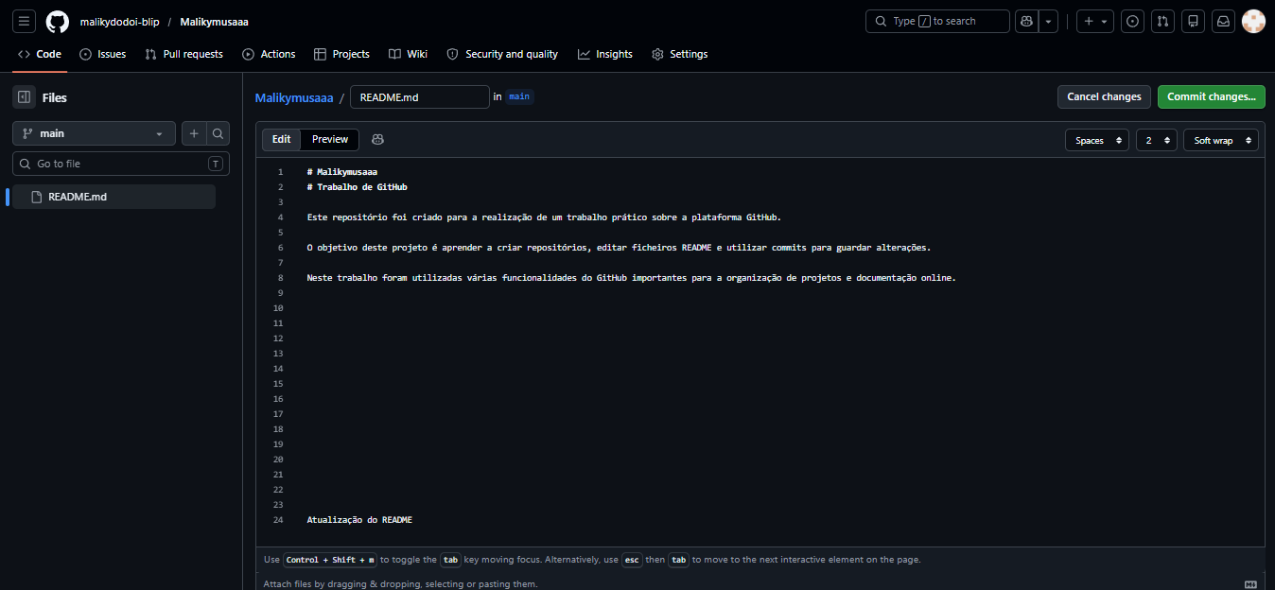
Passo 10
Para finalizar o processo de edição foi utilizado o botão “Commit changes”.
Esta ação permitiu guardar definitivamente as alterações realizadas no ficheiro README.
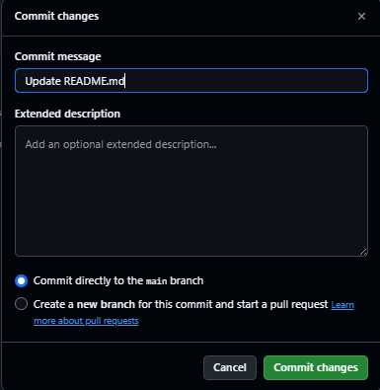
Repositório atualizado 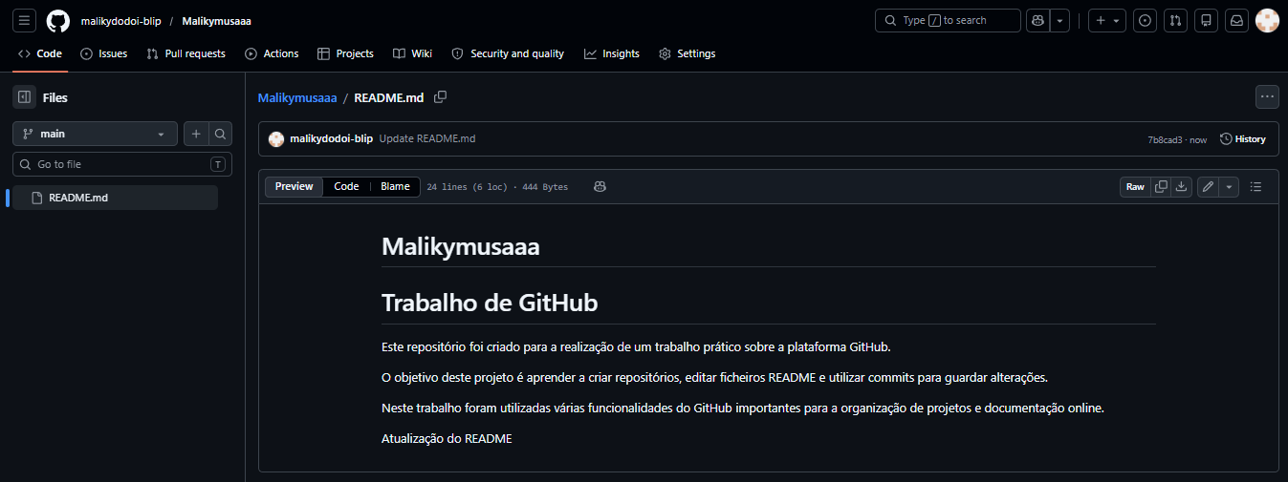

Passo 11
Na página principal do projeto foi utilizada a opção “Settings”.
Esta área permite configurar diferentes funcionalidades do repositório.
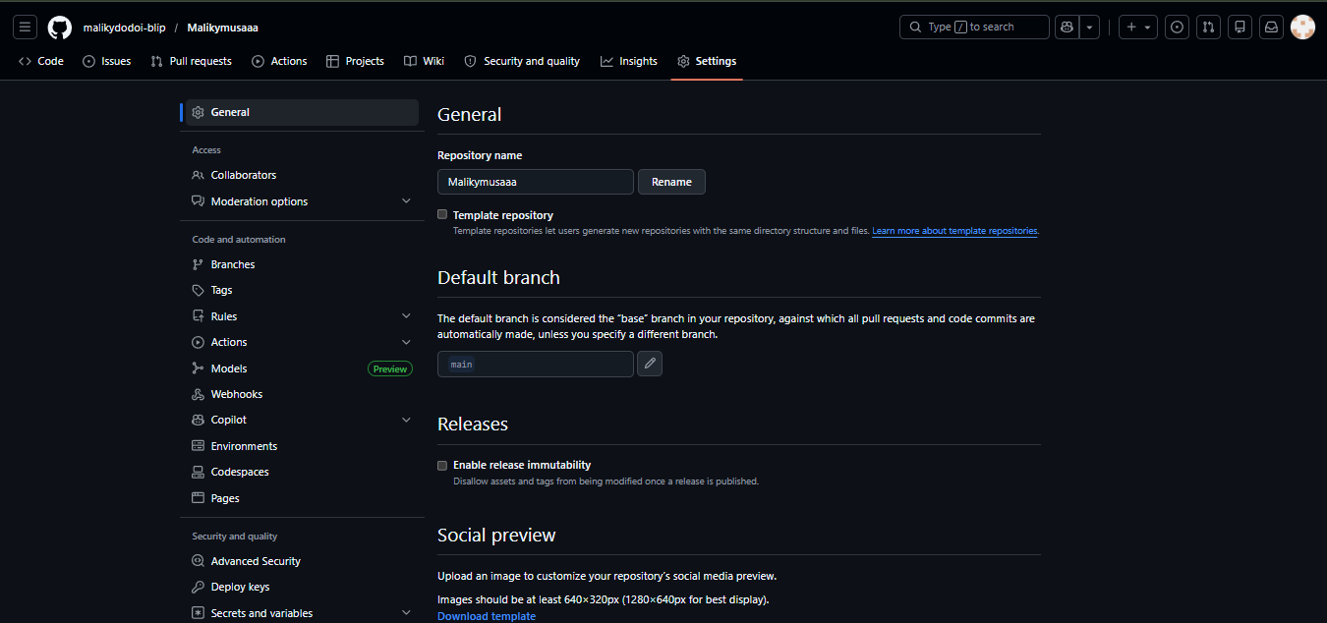

Passo 12
Na área de colaboradores foi utilizada a opção “Add people”.
Depois foi pesquisado o utilizador “jland”, correspondente ao professor responsável pela avaliação do trabalho.
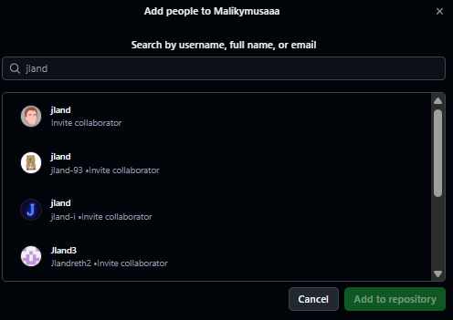

Conclusão
Com a realização deste trabalho foi possível compreender o funcionamento básico da
plataforma GitHub e aprender a criar um repositório online.
Ao longo da atividade foram desenvolvidas competências relacionadas com:
• criação de repositórios;
• edição de ficheiros README;
• utilização de commits;
• organização de projetos digitais;
• partilha de projetos online.
O GitHub revelou ser uma ferramenta extremamente importante para a área da
informática, redes e servidores, permitindo organizar projetos, controlar alterações e
facilitar o trabalho em equipa.
Este trabalho permitiu também compreender a importância da documentação técnica
e do controlo de versões em ambientes informáticos profissionais

